Como Suspender Contrato?

Sistema | SIPAC
Módulo | Contratos
Usuários | Setor de contratos
Perﬁl | Gestor de Contratos, Gestor de Contratos Global
Esta funcionalidade permite realizar a suspensão de determinados contratos, assim como cancelar a suspensão de um contrato. Diariamente o sistema veriﬁca quais contratos já cumpriram o período de suspensão. Estes contratos voltarão para o status de ABERTO e terão sua data ﬁnal prolongada, conforme os dias que ﬁcaram suspensos. O fornecedor também receberá um email informando sobre essas alterações. Caso o Gestor de Contratos efetue o cancelamento a veriﬁcação diária é descartada.

Para isso, acesse
SIPAC → Módulos → Contratos → Geral → Contrato → Suspender Contrato.
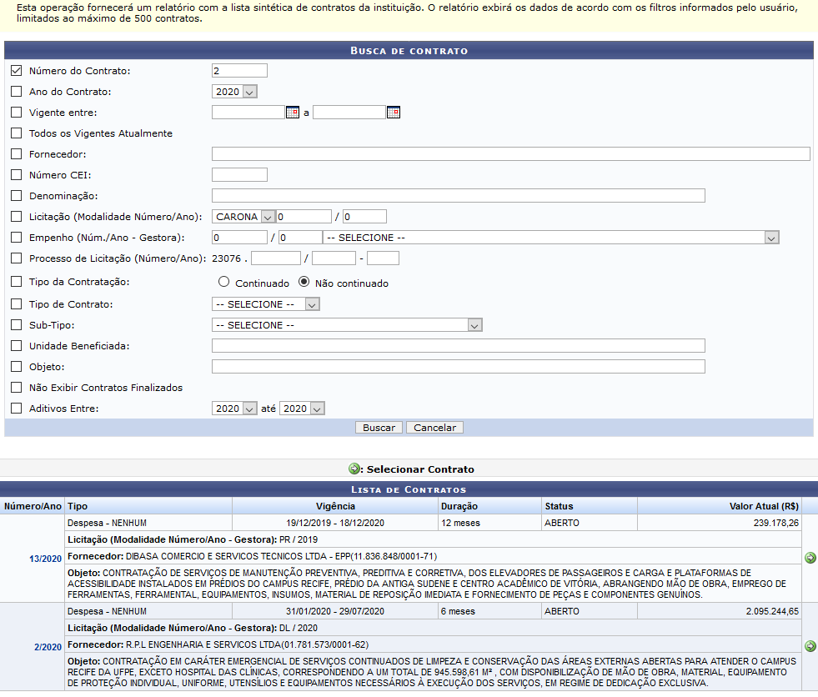
A seguinte página será exibida:

Caso desista da operação, clique em Cancelar e conﬁrme a desistência na janela exibida. Esta opção será válida todas as vezes que estiver disponível.

Para retornar ao menu inicial do módulo, clique em . Esta opção será válida todas as vezes que estiver disponível.

Os seguintes parâmetros serão disponibilizados para reﬁnar a busca:

Número do Contrato: Especiﬁque o número do contrato; Ano do Contrato: Informe o ano de referência do contrato; Vigente Entre: Deﬁna o período de vigência dos contratos;
Todos os Vigentes Atualmente: Selecione esta opção para listar todos os contratos vigentes até o momento;
Fornecedor: Selecione o fornecedor desejado a partir da listagem exibida pelo sistema ao informar os primeiros caracteres do nome ou CPF/CNPJ do mesmo;
Número CEI: Informe os números do Cadastro Especíﬁco do INSS (CEI); Denominação: Informe a denominação do contrato que deseja buscar;
Licitação (Modalidade/Número/Ano): Selecione o tipo da modalidade, informando ainda o número e ano da licitação;
Empenho (Num/Ano - Gestora): Informe os números do empenho e selecione a unidade gestora;
Processo de Licitação (Número/Ano): Informe os números referentes ao processo de licitação do contrato;
Tipo da Contratação: Selecione entre as opções Continuado e Não Continuado; Tipo de Contrato: Selecione o tipo de contrato dentre as opções disponibilizadas; Sub-Tipo: Selecione a opção desejada dentre as que são listadas pelo sistema;
Unidade Beneﬁciada: Informe o código da unidade ou selecione-a a partir da listagem disponibilizada pelo sistema;
Objeto: Informe o objeto do contrato a ser localizado;
Não exibir contratos ﬁnalizados: Habilite esta função para desconsiderar os contratos já ﬁnalizados;
Aditivos Entre: Selecione o período em que foram adicionados aditivos ao contrato que deseja buscar;

Nos campos referentes a inserção de datas, clique no ícone , para utilizar o calendário disponibilizado pelo sistema.

Exempliﬁcaremos a consulta deﬁnindo o n° do Contrato para 2. Após informar os dados desejados, clique em Buscar. O resultado será disponibilizado conforme a conﬁguração demonstrada na tela anterior.

Para selecionar o contrato desejado, clique no ícone . Exempliﬁcaremos clicando no ícone referente ao contrato de Número/Ano 2/2020. A seguinte página será apresentada:

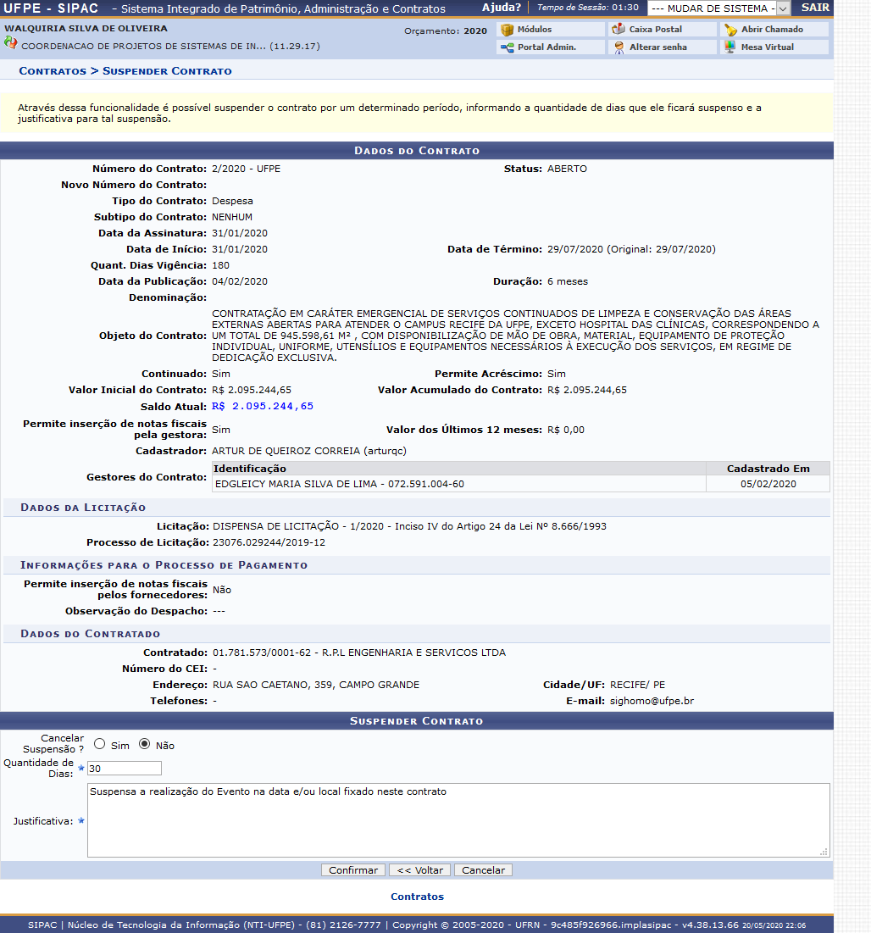
Para visualizar as operações referentes aos Dados do Contrato, acesse o manual Contrato Detalhado, listado em Manuais Relacionados.

Em Suspender Contrato, o usuário deverá deﬁnir se deseja Cancelar Suspensão, para conﬁrmar este critério, selecione a opção Sim, caso marque a opção Não, o usuário deverá informar a Quantidade de Dias e a Justiﬁcativa referente a suspensão do contrato.

Exempliﬁcaremos deﬁnindo os dados Cancelar Suspensão Não, Quantidade de Dias 30 e Justiﬁcativa Suspensa a realização do Evento na data e/ou local ﬁxados neste Contrato. Após informar os campos clique em Conﬁrmar. A mensagem de sucesso abaixo será apresentada:

